Technická specifikace

Název akce: III/23631 Libušín - Kladno, ověření nové technologie
Místo realizace: silnice III/23631 od km 3,558 – 6,736, délka úseku 3,178 km, mezi obcemi Libušín a Kladno - Rozdělov, uzlové body 1223A203 - 1223A206 - 1223A197, cestmistrovství Fialka, okres Kladno
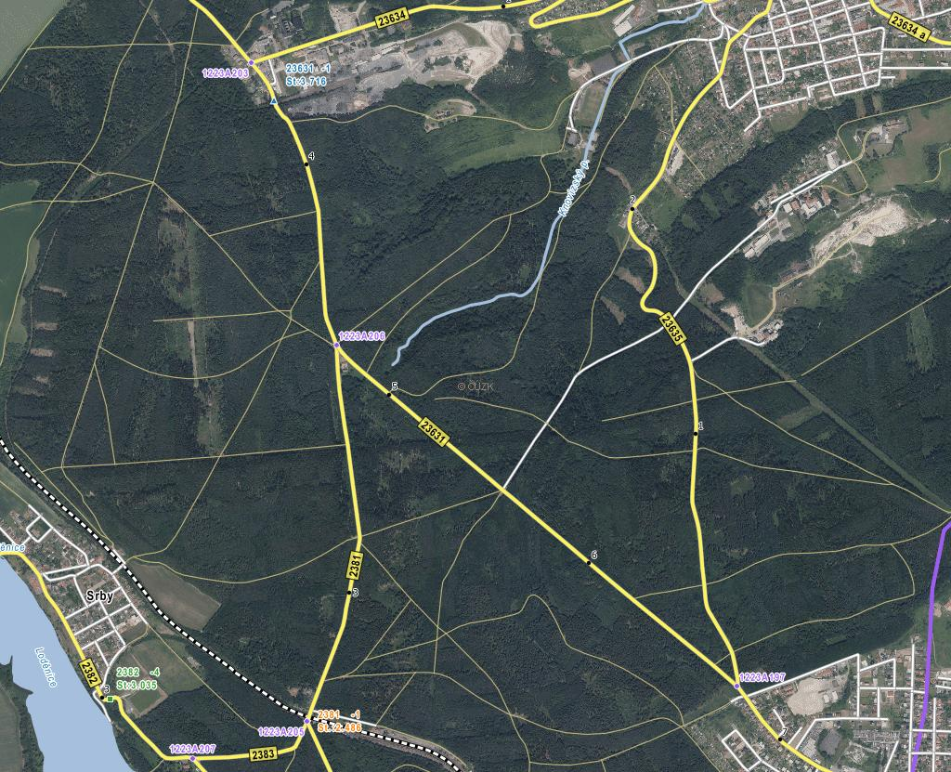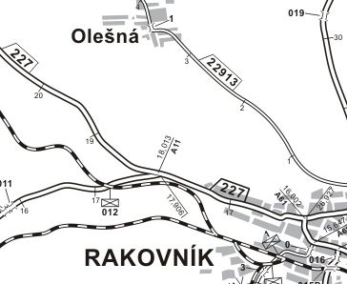
Ověřovaný úsek silnice III/23631
1223A203
1223A197
III/23631 Libušín - Kladno, ověření nové technologie
1223A206
Základní popis akce:
Podrobný popis akce a podrobné vymezení předmětu plnění jednotlivých zakázek a veřejných zakázek včetně předpokládané doby jejich realizace (od-do):
Jedná se o ověření nové technologie na silnici III/23631 v km 3,558 – 6,736 dle zpracované projektové dokumentace společností Atelier Kprojekt, s.r.o., DSP/PDPS z 11/2016. Vyjádření k ohlášenému záměru č.j. OV/450/17-2/Dv ze dne 3.2.2017, vydané Magistrátem města Kladna, Odborem výstavby – oddělení speciálních stavebních činností – silniční správní úřad.
Navržen je úsek silnice III/23631 od konce zastavěného území obce Libušín, od křižovatky se silnicí III/23634 pokračuje v extravilánu, přes křižovatku „U Ručiček“ (sil.III/2381) na začátek města Kladno – části Rozdělov.
Stávající kryt vozovky je podle klasifikační stupnice dle TP 87 hodnocen stupněm
5 - havarijní stav se zbytkovou životností 0-5 let. Velké množství vysprávek a lokálních oprav způsobuje značné nerovnosti a nevyhovující protismykové vlastnosti povrchu vozovky, což je nevyhovující z hlediska bezpečnosti silničního provozu. Vozovka má místy naprosto nevyhovující příčný sklon (projeté podélné i příčné koleje). Krajnice je značně zarostlá. Příkopy a odvodňovací zařízení jsou zanesené a neplní dostatečně svoji funkci. Na základě předběžné prohlídky je tato komunikace vhodná, protože předmětem opravy bude pouze výměna asfaltového krytu bez nutnosti zasahovat do podkladních vrstev.
Návrh řešení:
Konstrukce opravy vozovky byla stanovena dle TP 170 – Katalogu vozovek pozemních komunikací s ohledem na budoucí intenzitu a maximální zatížení a navrhovanou úroveň porušení.
Nejprve bude provedeno odstranění stávající přerostlé krajnice travou s jejím odvozem na skládku. Následně bude stávající asfaltový kryt vozovky odfrézován v extravilánu v tl. 110mm. Frézování bude probíhat po jednotlivých vrstvách (obrusná a ložná vrstva) a dále dle nově navržené nivelety komunikace, podélného řezu a příčných řezů dle RDS. Asfaltová suť bude odvezena na obalovnu asfaltových směsí k recyklaci.
Poté bude provedena vizuální kontrola stavu a únosnosti stávajících konstrukčních vrstev vozovky s určením míst pro pro sanaci podkladních vrstev. Neúnosné vrstvy ze štěrku budou sanovány tak, že budou v tl. 400 odtěženy a odvezeny na skládku. Poté nahrazeny novými konstrukčními vrstvami dle Konstrukce č. 3.
Další možnou technologií lokální opravy stávající konstrukce vozovky je dle Konstrukce
č. 2. Provede se pokládka pružné membrány s výstužnou vložkou z kompozitního materiálu s pevností 50x50kN/m a protažením maximálně 2,5% v šířce minimálně 2,0m. Nejprve se provede spojovací postřik z asfaltové emulze v množství 0,6 kg/m2 po vyštěpení. Následně bude položena geokompozitní vložka ze skleného vlákna a dojde k jejímu přichycení k podkladu tak, aby byla dosažena její přilnavost ke stávajícím vrstvám vozovky.
Cílem projektu je realizovat zkušební úsek s použitím asfaltové směsi typu asfaltový beton pro obrusné vrstvy (ACO) s vysokým podílem R-materiálu (50 %) a pro ložní vrstvy (ACL) s podílem R-materiálu 60 %. Co však dosud nebylo předmětem zkoumání, je porovnání vlivu různých regeneračních (rejuvenačních) přísad na dlouhodobé reologické chování oživeného zestárlého pojiva obsaženého v R-materiálu.
V rámci zkušebního úseku bude použit vyfrézovaný R-materiál z dané komunikace a během rekonstrukce na místě znovu použit. Regenerace zestárlého pojiva v R-materiálu se provede dvěma způsoby. Přidáním měkčího asfaltového pojiva a přidáním regeneračních přísad, tzv. rejuvenátorů.
Zkušební úsek je rozdělen na 10 podúseků (Konstrukce č. 1), kde se bude sledovat kvalita asfaltových směsí, při dávkování různého množství rejuvenátoru, při různém podílu Rmat v podílu od 0 do 60%.

Oprava komunikace bude realizována při částečné nebo úplné uzavírce, na základě projednání DIO.
Územně technické podmínky:
Oprava bude prováděna na stávající silniční síti, ve stávajícím průjezdném profilu silnice III/23631.
Termín realizace: předpokládaná doba výstavby 2 měsíce
Kontakty:
Krajská správa a údržba silnic Středočeského kraje, příspěvková organizace, Zborovská 11, 150 21 Praha 5, Oblast Kladno
Karel Motal, vedoucí TSÚ, oblast Kladno, mobil: 723 500 384, e-mail: karel.motal@ksus.cz
Ing. Ladislav Bak, silniční technik, oblast Kladno, mobil: 724 118 323, e-mail: ladislav.bak@ksus.cz
Fotodokumentace:
